早盘第一选股法
（集合竞价抓涨停）
前言：
每一天都会有涨停的股票，其中有许多的股票涨停出现在9:25分的集合竞价中，在这里买入大涨甚至涨停的股票成功率非常高；如何在这里面选择涨停的股票？
首先力挽狂澜是不会盲目的来看每天量比靠前的股票，因为这里有很多，并且很不熟悉；股票难道每一个都买吗？当然不是！开盘第一要做的就是打开《“力挽狂澜”投资宝典》这里汇集了经典的早盘个股重点利好信息，这是每天我一定要看的！如：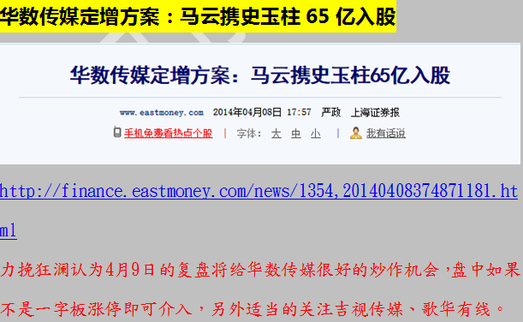
一旦看到这样的重大利好 ，可以把这些热点的股票作为重点关注；另外也可以加入其他你看好的一些股票在里面 ，这就完成了集合竞价前的准备；（这个步骤一定要有这样能极大提高成功率）

原理：
这一方法主要就是运用量比指标，量比是一个衡量相对成交量的指标，它是开市后每分钟的平均成交量与过去5个交易日每分钟平均成交量之比。当量比大时，说明当日每分钟的平均成交量要大于过去5日的平均数值，交易比过去5日火爆——启动（拉伸或出货；明确主力在里面未有逃离）；而当量比小时，说明现在的成交比不上过去5日的平均水平。
一旦我们看好的股票出现在，集合竞价中意味着我们看好的股票就要启动喽 。
具体：
第一步、9:25竞价结束后，对量比进行排行，看前30名，涨幅在5%以下左右的；
(在集合竞价时间段我们调出60排行 量比排名输入“.207”
马上会出来一系列量比排名的个股。)
随后今日量比排名较前的个股，这个时候我们需要把这些股票都保存起来，否则一开盘量比发生变化，这些个股就不好找了。
鼠标选中第一个个股然后按住Shift再点中最后一个就全部选中。
然后右击加入自选板块将这些特定时间集合竞价选出来的股票保存到一个板块
随后调出即可！
第二步、进行筛选，调出刚刚进行选择的股票 ；
（调出刚刚的集合竞价量比靠前的股票，然后对于涨幅超过5%以上的股票剔除 ，涨幅过大了没有意义。）
随后在剔除ST 个股 ，这类股票风险较大没有意义 ；
同样对于一些开盘低开的股票不做考虑，低开意味出货 。
第三步、重点关注早盘已经加入到自选的重大利好股票，和一些本身自己从形态上关注的股票 ；
（一般要求个股无出货可能的，比如周线图、日线图低位的股票；或者换手率极低的股票，筹码峰未动的股票 ，从这来判断 因为安全边际高。）
分时图早盘买点（可以参考力挽狂澜的《分时买点》这个绝技）：
- “绝处逢生”—开盘后下探洗出不坚定筹码，随后突破确立多头此刻买入如：
突破的点是开盘的原点！
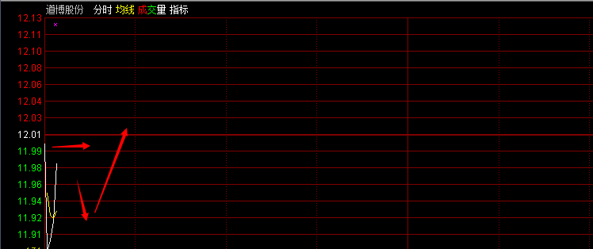
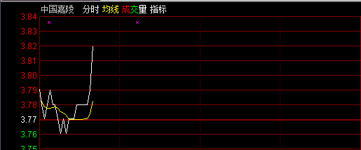
- “火箭腾飞”—盘中做长时间的平台整理的个股，这是在选择方向；当启动突破平台高点时，火箭腾飞。如：
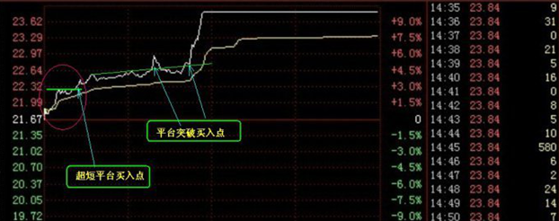
【备注：进入选股范围的个股，一定要看看他的过去，看看该股是否有连续涨停的壮举，或者是连续涨个不停也行，千万不要选择那些个喜欢玩“一夜情”行情的个股。选股就是选庄家，每个庄家的操盘手都有其资金、性格、操盘习惯上的规律，因此，看其历史非常重要。】
【后市操作建议】
1、如当日涨停且成交量换手率未见放大，第二个交易日继续涨停可能性大，可继续持有；
2、如当日涨停且成交量换手率均有明显放大，第二个交易日可选择逢高（多会超过6%涨幅）出货获短线利润；
3、如当日未涨停且成交量换手率未见放大，则观察第二个交易日开盘量比，如果继续符合“早盘第一选股法”则可继续持有，否则可考虑出货换股；
4、如果介入个股在连续三五个交易日内一直保持成交量的持平或不断放大，那么可以判断该股的行情不会是“一夜情”，仍可继续持有。
5、根据个股环境设置好8%的止损、20%的止盈 ；
——”力挽狂澜“

